Технологическая карта
«Морозные узоры»
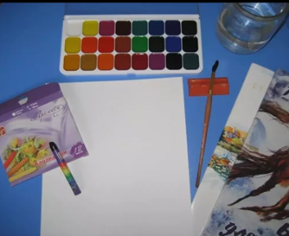 | Материалы и инструменты: восковые мелки, свечка, акварель, кисочка, вода
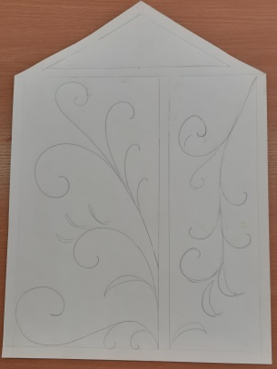 | Работа с рисунком
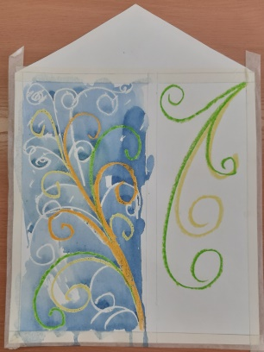 | Работа в цвете восковыми мелками + восковая свечка
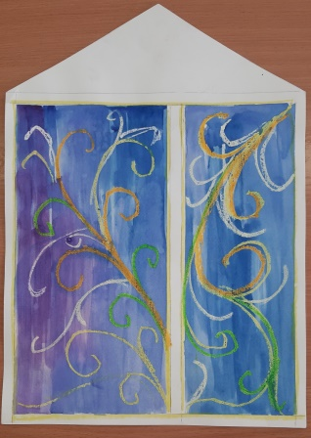 | Заливка фона акварелью

